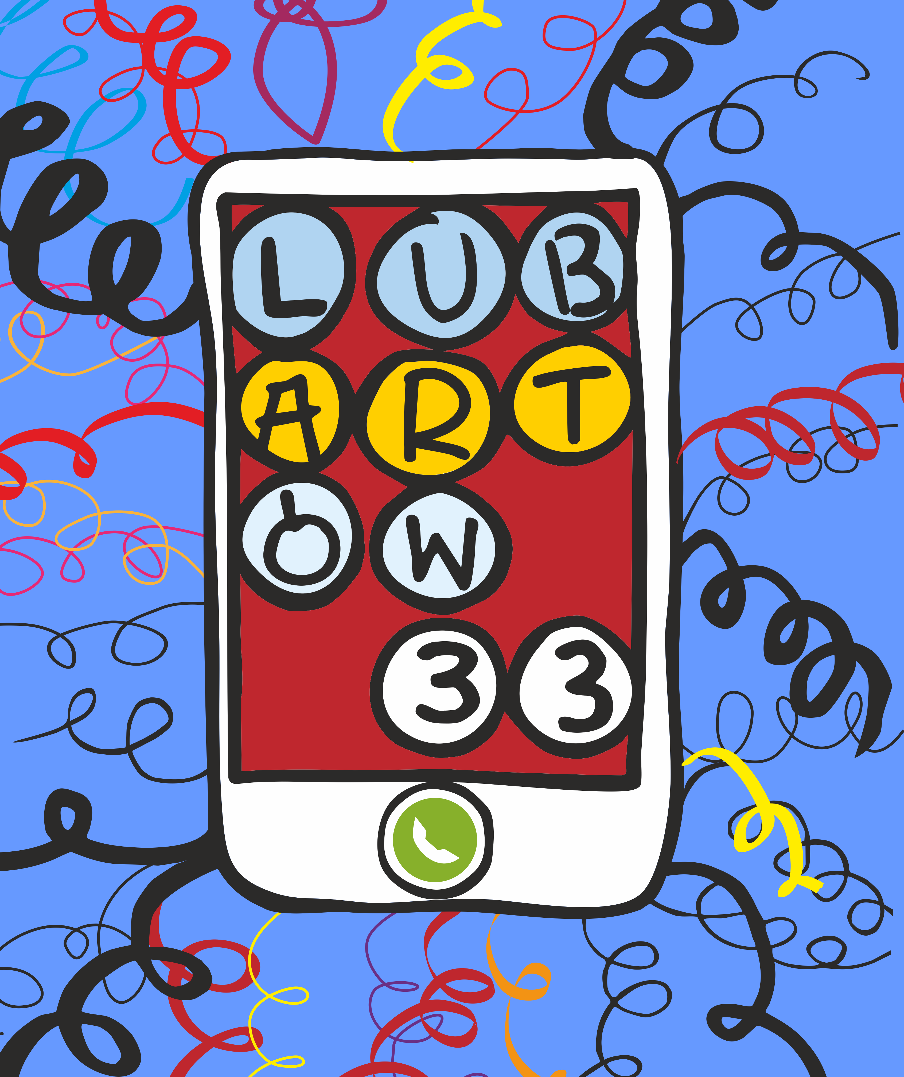



Regulamin
III Ogólnopolskiego Konkursu Literacko-Kabaretowego „Lubartów 33"

Organizator: Lubartowski Ośrodek Kultury

§ 1. Wstęp
Miasto Lubartów znane jest ze skeczu "Sęk", napisanego najprawdopodobniej
w 1926 roku przez reżysera i aktora Konrada Toma. Skecz zyskał szeroką popularność dzięki wykonaniu Kabaretu Dudek z lat sześćdziesiątych i rozśmiesza dziś, sprawiając, że miasto Lubartów stało się znane. Dialog bohaterów skeczu zaczyna się od zamówienia rozmowy zamiejscowej z numerem Lubartów 33, stąd nazwa konkursu.
Zapraszamy do literackiej zabawy inspirowanej skeczem „Sęk” i historią naszego miasta. Czy Lubartów stanie się dla Was teatrem wspomnień, czy scenerią współczesnych relacji? Zobaczymy!

§ 2. Postanowienia ogólne i definicje

- Organizatorem konkursu jest Lubartowski Ośrodek Kultury, ul. Rynek II 1,
21-100 Lubartów (dalej: Organizator).
- III Ogólnopolski Konkurs Literacko-Kabaretowego „Lubartów 33" (dalej: Konkurs) jest częścią III Festiwalu „Lubartów 33".
- Uczestnikiem konkursu jest osoba, która zgodnie z Regulaminem zgłosiła pracę do Konkursu. Praca to utwór zgłoszony do Konkursu. Komisja to komisja konkursowa powołana przez Organizatora. Zgłoszenie to komplet dokumentów opisany w § 6.
- Udział w konkursie jest dobrowolny i bezpłatny.
- Regulamin wraz z załącznikami jest jedynym dokumentem określającym zasady Konkursu. Wchodzi w życie z dniem 2 października 2026 r. i jest dostępny na stronach www.loklubartow.pl oraz www.lubartow33.pl.

§ 3. Cele Konkursu

- Podjęcie przez współczesnych autorów dialogu z tradycją kabaretu literackiego.
- Stworzenie utworów inspirowanych słynnym skeczem „Sęk".
- Promocja miasta Lubartów i jego historii.

§ 4. Zadanie konkursowe

- Zadaniem Uczestników/Uczestniczek konkursu jest napisanie utworu inspirowanego skeczem „Sęk" lub hasłem „Lubartów 33", w formie utworu dramatycznego (np. dialog, monolog, skecz), prozy lub utworu wierszowanego. Tekst skeczu „Sęk” i nagrania Kabaretu Dudek są dostępne pod adresem: https://encyklopediateatru.pl/artykuly/54840/sek
- Praca powinna nawiązywać do Lubartowa - zalecana jest obecność nazwy miasta w tekście pracy konkursowej.
- Praca musi być napisana w języku polskim.
- Uczestnik może zgłosić maksymalnie trzy prace.
- Praca musi być indywidualna w przypadku prozy i wierszy, w pracach w formie utworów dramatycznych dopuszcza się współautorstwo.
- Autorami prac mogą być jedynie ludzie - praca nie może być napisana przez sztuczną inteligencję lub przy jej udziale.

§ 5. Uczestnicy i kategorie

- Konkurs ma zasięg ogólnopolski.
- Prace oceniane są w kategoriach:
  - uczniowie klas IV-VIII szkół podstawowych,
  - uczniowie szkół ponadpodstawowych,
  - dorośli (osoby, które ukończyły 18 lat i nie należą do kategorii 1-2).
- O przynależności do kategorii decyduje status Uczestnika w dniu zgłoszenia. Osoby spoza powyższych grup nie mogą uczestniczyć w Konkursie.

§ 6. Warunki uczestnictwa i sposób zgłoszenia

- Praca nie może przekraczać 4 stron maszynopisu (znormalizowany maszynopis: czcionka, np. Times New Roman 12 pkt, interlinia 1,15, marginesy 2,5 cm); limit:
13 000 znaków ze spacjami. Do limitu nie wlicza się metryczki.
Praca przesyłana jest w formacie .docx lub .pdf.
- Praca musi być oryginalna, nie może stanowić plagiatu. Nie może zawierać wulgaryzmów, treści obraźliwych ani innych treści zabronionych przez prawo.
- Uczestnik oświadcza, że przysługują mu pełne prawa autorskie do zgłoszonej
w konkursie pracy, a jej publikacja nie narusza praw osób trzecich.
- Aby zgłosić się do konkursu należy przesłać :
  - Pracę z metryczką,
  - wypełnione i podpisane Zgłoszenie do konkursu (Załącznik nr 1a – dla osób niepełnoletnich, 1b – dla dorosłych) w formie skanu lub czytelnego zdjęcia,
  - Klauzulę informacyjną o przetwarzaniu danych osobowych dla uczestników konkursu „Lubartów 33” organizowanego przez Lubartowski Ośrodek Kultury – (Załącznik nr 2), w formie skanu lub czytelnego zdjęcia. Dokumenty do pobrania: www.loklubartow.pl, www.lubartow33.pl
- Metryczka zawiera:
  - dla osób niepełnoletnich: imię i nazwisko autora/autorki, jego/jej klasę, nazwę, adres i telefon szkoły, imię i nazwisko nauczycielki/nauczyciela lub rodzica/opiekunki/opiekuna prawnego oraz e-mail i telefon kontaktowy rodzica/opiekunki/opiekuna prawnego lub nauczycielki/nauczyciela,
  - dla osób niepełnoletnich – zgłoszenia indywidualne: : imię i nazwisko autora/autorki, jego/jej klasę, adres zamieszkania, imię i nazwisko oraz e-mail i telefon kontaktowy rodzica/opiekunki/opiekuna prawnego,
  - dla dorosłych: imię i nazwisko, adres, e-mail i telefon kontaktowy.
- Zgłoszenie wraz załącznikami składa się wyłącznie drogą elektroniczną na adres: konkurs@lubartow33.pl do 1 listopada 2026 r. do godz. 23:59. O zachowaniu terminu decyduje data wpłynięcia wiadomości na serwer Organizatora.
- Organizator potwierdza wpłynięcie Zgłoszenia wiadomością zwrotną w ciągu 5 dni roboczych.
- W przypadku osób niepełnoletnich zgoda rodzica lub opiekuna prawnego ( na udział, przetwarzanie danych i publikację utworu) jest warunkiem udziału. Jej brak skutkuje wykluczeniem pracy z konkursu.
- Organizator może wezwać Uczestniczkę/Uczestnika e-mailem do uzupełnienia braków formalnych w terminie 5 dni od dnia wysłania wezwania. Nieuzupełnienie braków w terminie skutkuje odrzuceniem pracy.
- Prace niespełniające wymogów Regulaminu (w tym przekraczające limit, zgłoszone po terminie lub naruszające § 6 ust. 2) są wykluczane z Konkursu.

§ 6. Komisja i ocena prac

- Prace oceni niezależna Komisja powołana przez Organizatora .
- Komisja ocenia prace konkursowe według kryteriów takich, jak: oryginalność, humor, poziom literacki, związek z tematem, poprawność językowa.
- Prace oceniane są anonimowo i osobno w każdej kategorii.
- Decyzje Komisji są ostateczne i nie przysługuje od nich odwołanie. Komisja może nie przyznać nagród w danej kategorii.

§ 7. Terminy

Etap | Termin
Nadsyłanie prac | do 1 listopada 2026 r., godz. 23:59
Powiadomienie laureatów | do 10 listopada 2026 r.
Gala finałowa | 15 listopada 2026 r., Lubartowski Ośrodek Kultury

§ 8. Nagrody i gala finałowa

- W każdej kategorii przyznane zostaną nagrody rzeczowe.
- Laureaci zostaną poinformowani telefonicznie lub e-mailem. Wyniki konkursu zostaną opublikowane na stronie www.lubartow33.pl.
- Nagrody i dyplomy wręczane będą podczas gali finałowej. Nagrodę może odebrać laureat lub jego przedstawiciel na podstawie pisemnego upoważnienia ( w przypadku osób niepełnoletnich – rodzic, opiekunka/opiekun prawny lub nauczycielka/nauczyciel).
- Nagrody nieodebrane na gali mogą zostać odebrane w siedzibie Organizatora do dnia 16 grudnia 2026 r.
- Organizator nie zwraca kosztów dojazdu i zakwaterowania uczestników.

§ 9. Postanowienia końcowe

- Udział w konkursie jest równoznaczny z wyrażeniem zgody na zamieszczenie utworów lub ich części na nośnikach informacyjnych LOK oraz w mediach,
z którymi LOK współpracuje – na warunkach określonych w oświadczeniu zawartym w Zgłoszeniu.
- Organizator zastrzega sobie prawo do bezpłatnej, wielokrotnej reprodukcji nagrodzonych prac lub ich części, także w innych publikacjach związanych
z konkursem i promocją miasta Lubartów.
- W przypadku Uczestników, którzy nie ukończyli 18 lat, rodzic lub opiekun/opiekunka prawna wyraża zgodę na przetwarzanie danych osobowych uczestnika dla potrzeb konkursu i jego promocji oraz późniejszych publikacji utworów.
- Niniejszy regulamin dostępny jest na stronie internetowej Organizatora: www.loklubartow.pl oraz na stronie internetowej Festiwalu „Lubartów 33” www.lubartow33.pl
- Dodatkowe informacje można uzyskać u organizatora konkursu:
Lubartowski Ośrodek Kultury, ul. Rynek II 1, 21-100 Lubartów, tel. 81 855 22 42
Koordynator– Magdalena Filip
e-mail: konkurs@lubartow33.pl - zgłoszenia na konkurs
- Ustalenia określone w niniejszym regulaminie uczestnik konkursu akceptuje przez złożenie stosownego oświadczenia woli w formie pisemnej na karcie zgłoszenia.
- Regulamin niniejszy jest jedynym dokumentem określającym zasady konkursu.
We wszystkich sprawach nieujętych w Regulaminie decyzje podejmuje Organizator.
- Organizator zastrzega sobie możliwość dokonywania zmian w niniejszym regulaminie na każdym etapie konkursu.

§ 10. Kontakt z organizatorem
Lubartowski Ośrodek Kultury,
ul. Rynek II 1,
21-100 Lubartów,
tel. 81 855 22 42
www.loklubartow.pl

strona internetowa konkursu: www.lubartow33.pl
e-mail: konkurs@lubartow33.pl - zgłoszenia na konkurs

